**Operációs rendszerek BSc**

**3. Gyak.**

**2022. 02. 22.**

**Készítette:**

Dávid Rebeka

Programtervező informatikus

EQ4B3D

1. **Feladat**

1.

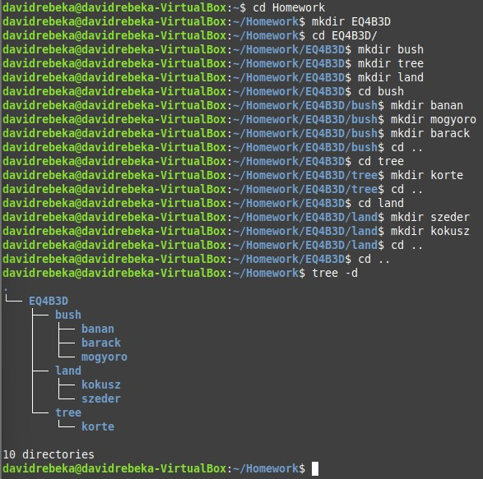

2.

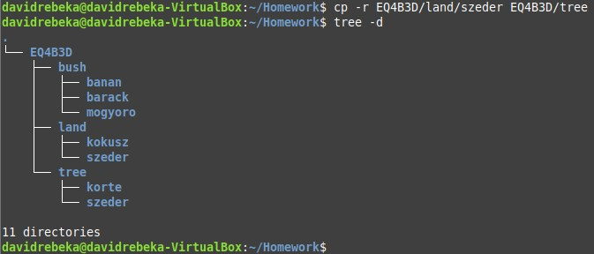

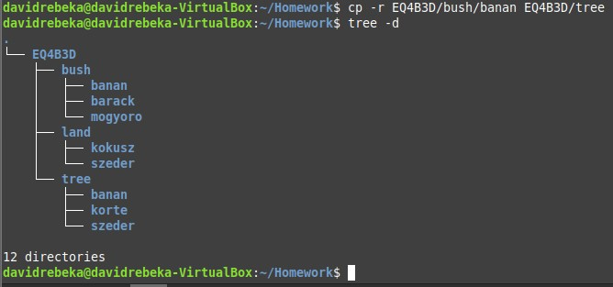

3.

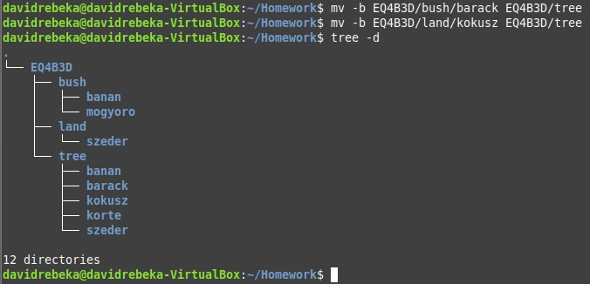

4.

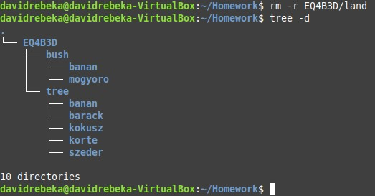

5.

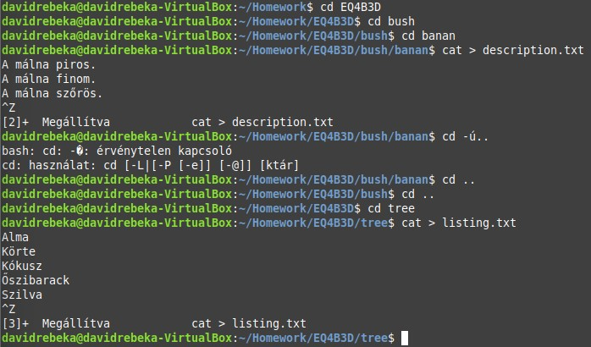

6.

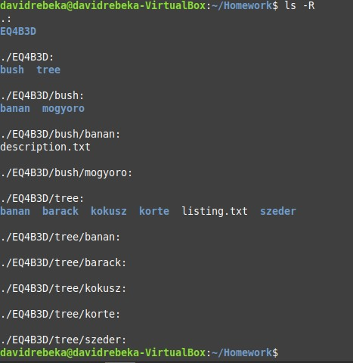

7.

8.

9.

10.

11.

1. **Feladat**